

RETO DEL SUPERDEPORTISTA
Semana 3

Introducción
¡Enhorabuena has conseguido superar dos semanas de trabajo! Seguro que te has sorprendido al ver cómo pequeñas acciones pueden ir mejorando la relación que tienes contigo mismo y con los demás.
Vivimos en un mundo cambiante y en ocasiones impredecible, donde la adaptabilidad es una cualidad de primera necesidad. El trabajo que estás realizando te va a permitir llegar al mejor estado físico, mental y emocional para afrontar todos esos cambios que se presentan.
Ahora comienza la Semana 3, donde te vas a encontrar una gran cantidad de retos que pondrán a prueba tu cuerpo y tu mente. ¡Te animamos a que seas fuerte y trabajes para mejorar día a día!

Retos


Este icono indica un reto de actitudes y comportamientos basados en valores positivos.


Este icono indica un reto basado en hábitos saludables. Como alimentación, sueño, prácticas de respiración, relajación…

Este icono indica un reto de ejercicio físico.


Este icono indica un reto para emplear de forma constructiva tu tiempo de ocio.

Este icono indica una acción basada en gestión emocional

Plantilla semanal con las actividades a realizar
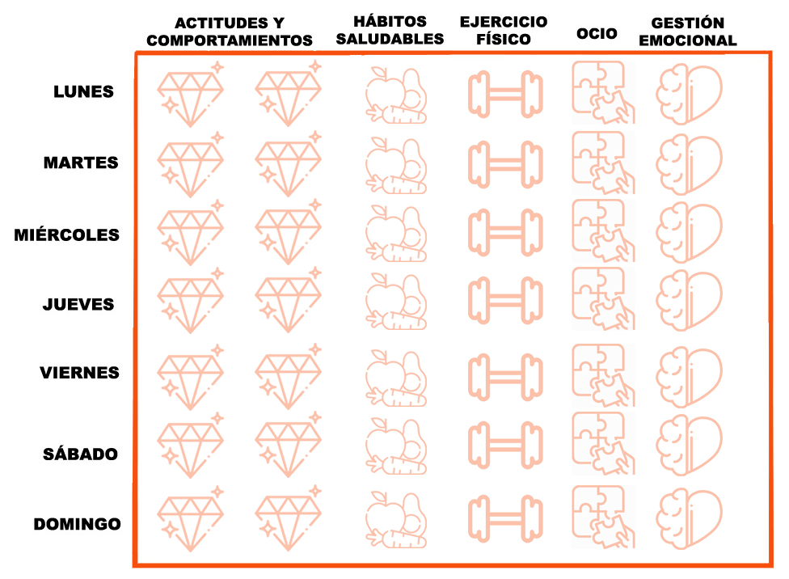

Escribo qué metas y objetivos quiero conseguir durante el día | Propongo jugar a un juego de mesa | Rellena | Rellena | Rellena | PRÁCTICA 1  Gestión emocional
Asumo el rol de entrenador/a: diseño y dirijo una sesión de ejercicio para la familia | Rellena | Rellena | Rellena | Rellena | PRÁCTICA 1  Atención plena
Animo a mi familia a hacer ejercicio en casa | Propongo hacer un concurso de cantar | Rellena | Rellena | Rellena | PRÁCTICA 2  Gestión emocional
Rellena | Asumo el rol de nutricionista: recomienda comer unos productos y evitar otros | Rellena | Rellena | Rellena | PRÁCTICA 2  Atención plena
Me informo de las medidas de prevención para cuando termine el confinamiento | Propongo hacer un concurso de postres | Rellena | Rellena | Rellena | PRÁCTICA 3  Gestión emocional
Asumo el rol de cuidador/a: pregunto cómo se encuentras mis familiares | Rellena | Rellena | Rellena | Rellena | PRÁCTICA 4  Gestión emocional

LUNES

Introducción GESTIÓN EMOCIONAL

Cada vez estamos más cerca de conseguir nuestro objetivo de convertirnos en Superdeportistas. Como sabéis, para llegar a serlo, tenemos que entrenar nuestro cuerpo, pero también en imprescindible entrenar nuestra mente. Estas dos últimas semanas hemos trabajado la importancia que tiene para el mantenimiento del bienestar psicológico, el reconocimiento y la expresión de las emociones.
A lo largo de esta semana centraremos nuestros esfuerzos en el manejo de aquellas emociones que nos generan malestar, para evitar que nos desborden y condicionen nuestro día a día.
¡Mentes a la obra!

Práctica 1 GESTIÓN EMOCIONAL: “El poder de la emoción”

La emoción es una respuesta mental y, en consecuencia, también física, que generamos las personas ante los estímulos que se nos presentan. Aparecen sin que podamos evitarlo, aunque sí que podemos regular cómo manejarlas cuando ya están presentes. Sin embargo, en muchas ocasiones esta no es una tarea fácil, y podemos sentir que escapan a nuestro control. Esto es algo que ocurre en mayor medida con emociones que nos resultan incómodas como la ira, la frustración, el miedo, la incertidumbre, etc., y vienen como consecuencia a no conseguir algo que nos habíamos propuesto, a enfados con alguna/o de nuestros familiares o amistades, o a la situación de aislamiento por la que estamos pasando, entre otras.
La tarea de esta primera actividad consiste en identificar cuáles son las “señales” (expresiones que nos vienen a la mente, actividades, actitudes, sensaciones físicas…) que aparecen en nosotros/as mismos/as cuando estemos empezando a sentirnos sobrepasados/as emocionalmente.
Os damos unas preguntas a las que podéis ir contestando (de manera mental o escrita) por orden para que os resulte más sencillo lograr este objetivo:

Situación | Qué siento (emoción) | Intensidad de la emoción (0-10) | Qué hago  (acción) | Señal/es que he identificado en mí

MARTES

Práctica 1 ATENCIÓN PLENA: “VIVIENDO CON ATENCIÓN PLENA”

La atención plena consiste no sólo en tomar consciencia del momento presente sino de aceptar lo que esté ocurriendo, lo que estemos pensando, sintiendo y experimentando.
La práctica que estás a punto de realizar, te ayudará a centrar más tu atención en lo que haces en tu día a día, permitiendo dejar a un lado las distracciones y sintiendo cómo mejora tu eficacia y tu nivel de disfrute momento a momento.

La práctica consiste en dos partes:
1. Escoger una actividad rutinaria del día a día y comprometerte a realizar con atención plena. Por ejemplo, lavarte los dientes, caminar, comer, tener una conversación…
2. Concentrarte en las sensaciones físicas que sientes al poner atención plena en esta actividad, como si fuera la primera vez que lo haces.
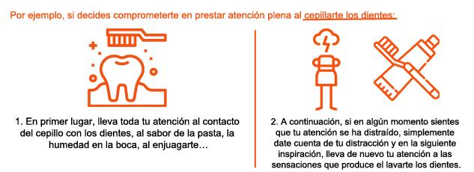
Una vez finalizada la práctica, puedes dedicar unos instantes si lo deseas, a registrar la experiencia que has tenido de esta práctica en “Tu hoja de autoevaluación”.
MIÉRCOLES

Práctica 2 GESTIÓN EMOCIONAL: “La importancia de parar y pensar”
En algunas ocasiones la intensidad con la que aparecen nuestras emociones nos lleva a reaccionar de forma desproporcionada ante nuestras/os familiares, amigos/as e, incluso, contra nosotros/as mismos/as. Pero… ¿qué podemos hacer para regularla?
Existen una serie de ejercicios y técnicas que se utilizan para intentar impedir que nuestros niveles de intensidad alcancen una zona roja (puntuaciones de 7-8 a 10) y se escapen a nuestro control, o para rebajarlos una vez que nos encontramos en ellos. El autocontrol o la autorregulación de las emociones son algunas de ellas.
En esta actividad os retamos a que elijáis una/s palabra/s, expresión/es, gesto/s que os sirva para daros cuenta que estáis alcanzando la zona roja y, debéis parar y utilizar algún método de relajación, como los que hemos practicado a lo largo de estas semanas, que os sirva de ayuda para bajar la activación de vuestro cuerpo y/o vuestra mente. Otros ejemplos de ejercicios más breves podrían ser contar hasta un número concreto, hacer cierta cantidad respiraciones profundas, decirnos mensajes tranquilizadores (“tranquilo/a, puedes solucionarlo”), ir a otro lugar de la casa en el que poder valorar lo que está sucediendo de una forma más sosegada, etc.
Después de recuperar un estado emocional más equilibrado, podréis retomar la conversación o actividad que habíais dejado a medias desde una perspectiva más tranquila y sosegada.
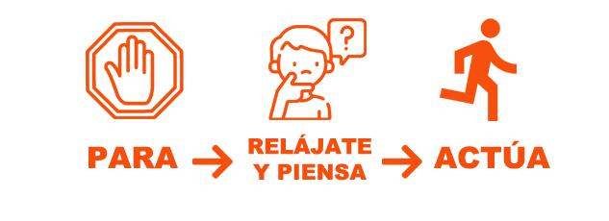
JUEVES

Práctica 2 ATENCIÓN PLENA: “MEDITACIÓN SOBRE LA GRATITUD”

Según las investigaciones del Dr. Roberto Emmons, entre otros, indican que las personas que son agradecidas (a la vida, a los familiares, a las oportunidades…) son capaces de incrementar sus niveles de bienestar hasta un 25%.

Cultivar y entrenar la gratitud a diario puede realmente remodelar las vías neuronales y contribuir a que pienses de manera más positiva; aumentando así tu capacidad para manejar situaciones desafiantes y difíciles, inundando tu cerebro con una sustancia química llamada dopamina que producirá una mayor sensación de bienestar, placer y vitalidad.

Este audio te servirá de guía para el entrenamiento diario de la gratitud:
https://www.youtube.com/watch?v=3mFVCX2wmqw&t=324s

Una vez finalizada la práctica, puedes dedicar unos instantes si lo deseas, a registrar la experiencia que has tenido de esta práctica en “Tu hoja de autoevaluación”.

VIERNES

Práctica 3 GESTIÓN EMOCIONAL:“La asertividad frente al espejo”
El manejo de las emociones resulta imprescindible, sobre todo en estos días en los que convivimos durante gran parte del tiempo con nuestros familiares. Cómo damos respuesta a las diferentes situaciones de tensión que puedan presentarse es muy importante, porque como ya sabemos, nuestra intención no es impedir que aparezcan las diferentes emociones que podamos sentir, sino canalizarlas y expresarlas de una forma adecuada. Una de las formas para conseguir esto es la ASERTIVIDAD. La asertividad es un método de comunicación reflexivo, claro y calmado que busca exponer nuestros pensamientos u opiniones sin la intención de ofender a la persona que los recibe.

Para trabajar este concepto os proponemos lo siguiente:
“Imagina que una persona de clase te pide el trabajo de castellano, al que le has dedicado muchísimo tiempo, para copiárselo porque se le había olvidado que se entregaba al día siguiente. No quieres hacerlo, porque te has esforzado mucho para conseguir buena nota y, además, no te parece bien copiar para evitar tener una mala calificación o que el/la profe te riña.”

Una vez estás en situación, ¡es el momento de practicar! Ponte frente al espejo o frente a un/a familiar, imagina que es tu compañero/a, y exprésale tu opinión de manera diferente según estas 3 situaciones: 1- Eres una persona muy tímida y miedosa; 2- Eres una persona autoritaria y algo agresiva; y 3- Eres una persona asertiva.
¡Seguro que lo harás genial!

SÁBADO

Práctica 4 GESTIÓN EMOCIONAL: “¿Cómo se solucionan los problemas?”
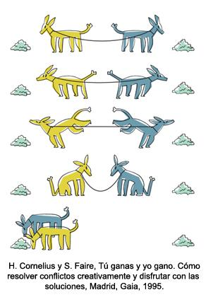
Ya tenemos algunas de las herramientas necesarias para manejar nuestras emociones en situaciones que nos presenten algún tipo de malestar. Sin embargo, es importante tener en cuenta que la forma en la que actuemos no siempre puede ser la más apropiada o la que nos dé los mejores resultados. Para garantizarlos, debemos detallar de manera exacta cuál ha sido el problema, cómo hemos actuado ante él, valorar si esta respuesta ha tenido un resultado positivo (se ha resuelto el problema) o si se puede mejorar (el problema no se ha resuelto), y en este segundo caso, proponer algunas de las alternativas de actuación trabajadas que puedan aumentar las probabilidades de éxito. Estas últimas también tendrán que valorarse, por si su resultado tampoco fuera el esperado y hubiera que proponer alternativas nuevas.
Para realizar esta actividad, podemos utilizar de ejemplo las situaciones que nos hayan ocurrido a lo largo de esta semana, las que recogimos para la 1ª actividad o utilizar ejemplos de conflictos que veamos en series, películas o programas de televisión.
Como ya es costumbre, os dejamos un pequeño cuadro con algunas preguntas a las que podéis contestar (de manera mental o escrita) para que os pueden ayudar en esta tarea.
¡Ánimo!
Problema | Qué siento (emoción) | Cómo reacciono | Resultado  ✔ o ✘ | Alternativa de respuesta

Icons made by Freepik from www.flaticon.com
Criterios de evaluación

Como orientación, te adjuntamos las diferentes calificaciones que podrías obtener en base al número de retos que consigas hacer durante la semana. Recuerda que cada reto superado, es un punto:

SEMANA 3
Hábitos saludables | Consigue 6 RETOS y es capaz de implicar a familiares para hacerlos juntos | Da evidencia de, al menos, 4 o 5 RETOS sobre hábitos saludables | Da evidencia de 3 RETOS sobre hábitos saludables | Da evidencia de solo 2 RETOS sobre hábitos saludables
Actitudes y comportamientos en casa | Consigue 9 a 12 RETOS y es capaz de reflexionar y establecer objetivos de mejora | Da evidencia de entre 6 a 9 RETOS sobre actitudes y comportamientos positivos en casa | Da evidencia de 3 a 6 RETOS sobre actitudes y comportamientos positivos en casa. | Da evidencia de solo 2 RETOS sobre actitudes y comportamientos en casa
Gestión emocional | Consigue 6 RETOS y es capaz de reflexionar y establecer bjetivos de mejora | Da evidencia de, al menos 4 o 5 RETOS sobre gestión emocional | Da evidencia de 3 RETOS sobre gestión emocional. | Da evidencia de 2 RETOS sobre gestión emocional.
Ocio | Consigue 6 RETOS y es capaz de reflexionar y establecer objetivos de mejora | Da evidencia de, al menos 4 o 5 RETOS relacionados con la gestión positiva del tiempo de ocio | Da evidencia de 3 RETOS relacionados con la gestión positiva del tiempo de ocio. | Da evidencia de 2 RETOS sobre gestión positiva del tiempo de ocio.
Ejercicio físico | Consigue 7 RETOS y es capaz de reflexionar y establecer objetivos de mejora | Da evidencia de, al menos 4 o 5 RETOS sobre ejercicio físico | Da evidencia de 3 RETOS sobre ejercicio físico. | Da evidencia de 2 RETOS sobre ejercicio físico

RESULTADOS
De 34 a 37 puntos | Superdeportist@  Ha conseguido realizar un gran número de retos. Demuestra ser un/a deportista comprometido/a, organizado/a, responsable y con gran fuerza de voluntad. Te has convertido en un/a Superdeportista, ¡Enhorabuena!
De 18 a 33 puntos | Deportista responsable  Ha conseguido realizar un número considerable de retos. Demuestra ser un/a deportista trabajador, constante y con muchas ganas de aprender y mejorar. ¡Continúa así!
De 11 a 17 puntos | Deportista irregular  Ha conseguido realizar algunos retos de forma intermitente. Demuestra ser un/a deportista en evolución, comenzando a salir de la zona de confort. ¡Sigue esforzándote, sin duda vas por el buen camino!
De 0 a 10 puntos | Deportista despistad@  Ha conseguido un número insuficiente de retos. Demuestra ser un/deportista poco constante y desorganizado. Intenta esforzarte más y obtendrás mejores resultados. ¡Ánimo!

